15) Ferramentas

Acesso Remoto (linux e windows)
Administração (ads, webmin, pgadmin, phppgadmin, EMS, SQL Maestro)
Instaladores (Xampplite)
Geradores de Aplicativos em PHP (SQL Maestro)
Modelagem e Engenharia Reversa (DDT, DBVisualizer)
Monitoramento (Pureagent, explain)
Benchmark
Replicação
pgAgent
tsearch2
Exemplos de Bancos de Dados
Instalação do PostgreSQL-8.3.1 dos fontes no Ubuntu 7.10
Outros

15.1) PostgreSQL Autodoc
15.2) Gerando relatórios com o BIRT
15.3) Instalando o Xampplite e o Gerador de Aplicativos em PHP
15.4) DbVisualizer
15.5) pTop
15.6) Instalação do PostgreSQL-8.3.1 dos fontes no Linux Ubuntu 7.10

15.1) PostgreSQL Autodoc

O autodoc é um utilitário que roda para tabelas do PostgreSQL e retorna documentos HTML, Dot, Dia e DocBook XML com o DDL e diagramas das tabelas. Existe integração com o DIA (http://www.gnome.org/projects/dia/) e com o GraphViz (http://www.research.att.com/sw/tools/graphviz/).

Autodoc site oficial - http://www.rbt.ca/autodoc/

Instalar
Para quem tem Linux Ubuntu basta atualizar seus repositórios e no terminal executar:
sudo apt-get install postgresql-autodoc

Aproveitar e instalar também o DIA para visualizar os diagramas:
sudo apt-get install dia

Instalar também o GraphViz:
sudo apt-get install graphviz

Para Executar
Acesse um terminal e faça login como usuário do PostgreSQL
su - postgres
postgres@cmiin07 postgresql_autodoc –help

Exemplo:
Com este exemplo estou gerando diagramas e DDLs de um esquema (comercial) do banco dba_projeto2.
postgres@cmiin07 postgresql_autodoc -u postgres -d dba_projeto2 -s comercial -p 5433 –password=postgres

Ele gerará um arquivo em HTML contendo a estrutura dos objetos do esquema, gerará um arquivo do diagrama para o DIA, um XML e vários outros.

Agora um exemplo abrangento todo o banco, que contém dois esquemas:
postgres@cmiin07 postgresql_autodoc -u postgres -d dba_projeto2 -p 5433 –password=postgres

Agora transformando o .dot em png:
postgres@cmiin07 dot -Tpng -o dba_projeto2.png dba_projeto2.dot
Com este comando gerará uma imagem oriunda do .dot.
Veja o arquivo anexo contendo uma amostra do exemplo citado.
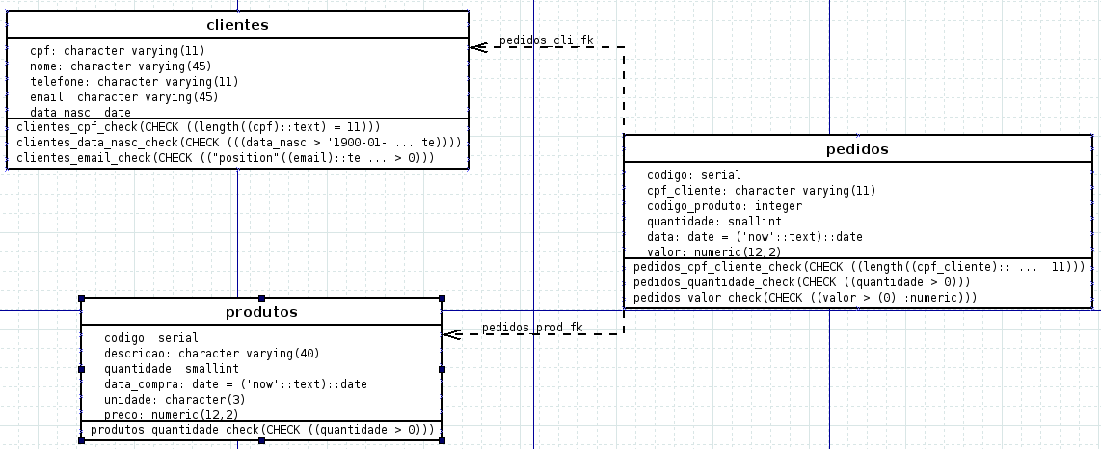
Pelo visto existem muito mais recursos nesta ferramenta.

15.2) Gerando relatórios com BIRT

Através do Eclipse/BIRT podemos gerar relatórios com qualidade profissional a partir dos bancos de dados.

Site oficial – http://www.eclipse.org/birt

Após o download apenas descompactar.

Gerando Relatórios através de bancos do PostgreSQL.

Geraremos um relatório tomando as colunas descricao e quantidade da tabela produtos do banco dba_projeto.

Projeto

- Abrir o Eclipse/BIRT
- File – New – Project
- Expandir Business Intelligence and Reporting Tools e selecionar Report Project e Next
- Digite um nome para o projeto: pjt_produtos e clique em Finish

Relatório

- Clique com o botão direito sobre o pjt_produtos – New – Report
- Selecione pjt_produtos e digite um nome para o relatório: rpt_produtos.rptdesign e Next
- Deixe Blank Report e clique em Finish.

Indicar um Banco para o Relatório

Antes devemos ter o driver JDBC para a versão do PostgreSQL do servidor.
http://jdbc.postgresql.org/download.html ou aqui diretamente:
http://jdbc.postgresql.org/download/postgresql-8.3-603.jdbc3.jar

- Clicar na aba Data
- Clicar em Data Sources com o botão direito – New Data Source
- Clique em JDBC Data Source em Next
- Clique no botão Manage Drivers
- Clicar no botão Add e indicar o driver jdbc e OK.
- Em Driver Class selecione (org.postgresql.Driver)
- Em Database URL digite: jdbc:postgresql://localhost:5432/dba_projeto
- Em Username digite postgres e em Password digite postgres
- Clique no botão Test Connection. Se tudo correu bem a mensagem será de sucesso.
Caso contrário corrija e tente novamente.

Finalmente clique em Finish.
Aproveite para salvar as alterações clicando no disquete acima.

Indicar uma Consulta para o Relatório

- Ainda na aba Data clique em Data Sets com o botão direito e New Data Set
- Aceite o default e clique em Next
- Expanda public, depois expanda produtos
- Duplo clique em descricao – digite uma vírgula e duplo clique em quantidade
- Clique logo após from e duplo clique em produtos
- De forma que ao final a consulta apareça assim:
select public.produtos.descricao,public.produtos.quantidade
from public.produtos

Então clique em Finish.
- Clique em Preview Results para visualizar os registros e OK

Desenhar o Relatório em forma de Gráfico (Torta)

- Clique na aba Palet
- Clique no controle Chart e arraste e solte na área livre do relatório
- Selecione Pie e em Dimension selecione 2D With Depth e clique em Next
- Em Select Data clique em Use Data Set
- A direita clique em <None> e selecione Data Set
- Clique em quantidade, arraste e solte na caixa abaixo de Series 1
- Clique em descricao, arraste e solte na caixa à direita de Category Definition e Next
- Clique em Title e apague o conteúdo da caixa Chart Title e digite nela DBA Projeto – Produtos
- Clique em Finish e clique no disquete para salvar
- Então clique em Preview para uma visualização mais adequada.
- Clique em File – View Report (selecione um dos formatos)

Veja como ficou nosso relatório

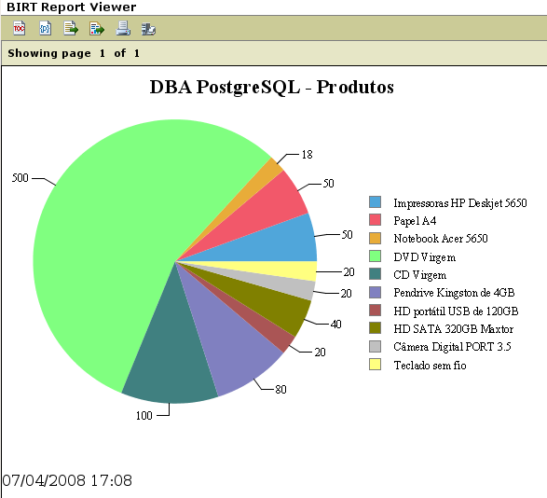
Visualizando Relatórios pela Web

Lembrando que este gerador de relatórios também tem fácil integração com linguagens web, podendo ser visualizados na Web através de um link. Para isso veja detalhes aqui:
http://pt.wikibooks.org/wiki/Aplicativos_em_PHP/Recursos_Extras/Geradores_de_Relat%C3%B3rios

15.3) Instalando o Xampplite e o Gerador de Aplicativos em PHP

O Xampplite é um pacote de instaladores para o Apache, PHP, MySQL e outros, que existe para Windows, Linux e outros sistemas operacionais. Após fazer o download e descompactar já está tudo pré-configurado e pronto para usar.

Download – http://xampp.sf.net

Descompactar no raiz do C:\

Após descompactar executar o arquivo xampp-control.exe e startar o Apache para que o PHP possa funcionar. Caso queira pode startar também o MySQL.

Caso o suporte ao PostgreSQL não esteja habilitado basta editar o arquivo apache\bin\php.ini
e remover o ponto e vírgula à direita da linha com “extension=php_pgsql.dll”.

Após startar o apache podemos executar arquivos do PHP, que obrigatoriamente deverão estar em:

c:\xampplite\htdocs\teste.php

E serão chamados pelo navegador com:

http://localhost/teste.php

Agora vamos instalar o PostgreSQL PHP Generator:
http://www.sqlmaestro.com/products/postgresql/phpgenerator/

Basta fazer o download e instalar.

Após instalar execute e crie um aplicativo em PHP usando as tabelas clientes e produtos do banco dba_projeto. Observe que será criado um aplicativo com três arquivos.

Usando o Gerador

- Na tela Propriedades de Conexões – apenas informe os dados do banco e clique em Test connect para saber se tá tudo OK e clique em Next.
Selecione as tabelas clientes e produtos (este gerador não trabalha com relacionamentos) e Next
- Na tela das Querys clique em Next
- Na tela de seleção de tabelas e querys selecione abaixo o diretório:
C:\xampplite\htdocs e clique em Next
- Na tela Fields for script apenas clique em Next
- Na tela Style apenas Next
- Na tela Navigator Next
- Na tela Security Next
- Na tela Generation log clique em Generate.

Agora já temos uma aplicação em PHP acessando o banco dba_projeto.
Inicie o Apache com o arquivo C:\xampplite\xampp_control.exe e chame o navegador no endereço:

http://localhost/dba_projeto

Veja que apresenta os dois arquivos criados. Clique em um deles e observe que haverá um link para o outro.

Observe que já vem com paginação, por exemplo a tabela de clientes exibe seus registros em duas páginas com ordenação pelos campos e busca.

15.4) DbVisualizer

Esta é uma ferramenta que gera um Diagrama de Entidades Relacionamentos (DER), ou seja, para engenharia reversa.

Site oficial - http://www.dbvis.com/products/dbvis/
Screenshots - http://www.dbvis.com/products/dbvis/features/features.jsp?page=screens
Características - http://www.dbvis.com/products/dbvis/features/features.jsp?page=matrix
Específicas para o PostgreSQL - http://www.dbvis.com/products/dbvis/doc/main/doc/ug/databaseSpecific/postgresql.html

Criando uma Conexão com o PostgreSQL via JDBC (ele já traz o driver JDBC)

- Abrir o DbVisualizer
- Clicar em Connections com o botão direito e Create Database Connection
- Clique em Use Wizard
- Entre com um nome para a conexão e Next
- Selecione o driver do PostgreSQL na lista e Next
- Entre com os dados da conexão e clique em Test Connection. Se tudo Ok clique em Finish.
- Clique no nome do banco à esquerda e acima
- Role a lista e selecione as tabelas do banco, segurando a tecla Ctrl
- Então clique acima em References para visualizar o gráfico.

15.5) pTop

Monitorando o PostgreSQL com ptop

Escrito por Guedes - http://makeall.wordpress.com/2008/04/02/monitorando-o-postgresql-com-ptop/

Em um ambiente corporativo com aplicações de missão crítica, qualquer instante de instabilidade pode causar um grande prejuízo para seu cliente, e conseqüentemente para sua empresa. Neste universo, onde todas as camadas de infra-estrutura que dão suporte ao funcionamento de suas aplicações precisam estar altamente-disponíveis, faz-se necessário tomar medidas preventivas a fim de identificar, pro-ativamente, qualquer incidente que pode acarretar em um grande problema.
Neste cenário, o papel do DBA é muito importante, pois ele pode identificar, já na camada de Banco de Dados, possíveis candidatos a problemas futuros. No entanto, ele precisa de ferramentas de apoio para tal tarefa, a fim de tornar seu trabalho produtivo e pró-ativo e não reativo, como em muitas empresas.
Sendo assim, gostaria de falar hoje sobre o nosso amigo ptop, que é uma espécie de ‘top’ para o PostgreSQL. Inspirado no top dos sistemas UNIX-like, ele permite:
- Visualizar a instrução SQL sendo executada por um processo;
- Visualizar o plano de execução de um SELECT rodando no momento;
- Visualizar os locks de um determinado processo;
- Visualizar as estatísticas das tabelas de usuário;
- Visualizar as estatísticas dos índices de usuário;

Obtendo e Instalando

Site oficial - http://pgfoundry.org/frs/?group_id=1000300

A última versão estável do ptop é a 3.6.1 mas já existem versões beta disponíveis que podem ser baixadas e testadas. No nosso caso utilizaremos a última versão estável, fazendo o download e salvando em um diretório temporário, como por exemplo: /tmp.
Vamos supor que você deseja monitorar via ptop um ambiente de desenvolvimento com as seguintes características:
Nome do bando de dados: dba_projeto
Porta: 5432
Usuário: postgres
Senha: postgres
(Para esse exemplo foi criado um usuário monitor no PostgreSQL, sem qualquer privilégio a mais, apenas de conexão ao banco)
Salve o arquivo baixado no servidor que deseja monitorar e siga os passos:
Obs.: No Ubuntu para instalar o pg_config use: sudo apt-get install libpq-dev

# Descompacte o arquivo ...
tar zxvf ptop-3.6.1.tar.gz

# Acesse o diretorio criado
cd ptop-3.6.1/

# Leia os arquivos README e INSTALL
# (sim eles não têm esses nomes à toa… “:D )
less README
less INSTALL

# Configure e compile o codigo
./configure && make

# Após compilar um arquivo executável sera criado
ls -la ptop
-rwxr-xr-x 1 guedes guedes 140282 2008-04-01 20:48 ptop

Usage: ptop [-ISTWbcinqu] [-x x] [-s x] [-o field] [-z username]
[-p PORT] [-U USER] [-d DBNAME] [-h HOSTNAME] [number]
Visão geral do ptop
Para executar o ptop use:
./ptop -U usuario -d banco -h localhost -p porta -W
Será solicitada a senha do usuário.
Com o ptop sendo executado, é possível ver uma série de informações úteis sobre o servidor e os processos do PostgreSQL. A semelhança do mesmo com o utilitário top do UNIX é visível e não é mera coincidência…
Principais comandos do ptop e suas telas
Obtendo ajuda no ptop: pressione ‘?’ ou ‘h’
Obtendo o plano de execução de um processo: pressione ‘E’ (maiúsculo) e digite o número de um determinado processo (PID) para visualizar o plano de execução do mesmo.
Obtendo as estatísticas das tabelas em uso: pressione ‘R’ (maiúsculo)
Obtendo as estatísticas dos índices em uso: pressione ‘X’ (maiúsculo)
Visualizando os locks de um determinado processo: pressione ‘L’ (maiúsculo) e digite o número do rocesso (PID) que deseja visualizar

DESAFIO 1: tente alterar a ordem de classificação dos processos (por cpu, tempo de execução ou utilização de recursos, por exemplo).
DESAFIO 2: tente alterar o número de processos a serem mostrados.

15.6) Instalação do PostgreSQL-8.3.1 dos fontes no Linux Ubuntu 7.10

Através dos Repositórios
Instalar
sudo apt-get install postgresql-8.3
Com isso teremos a versão 8.3 instalada em pouco tempo. O Ubuntu irá buscar o postgresql em seus servidores e o instalará e configurará para nós:
Detalhes
Diretório de dados - /var/lib/postgresql/8.3/main/base
Diretório do pg_hba.conf e do postgresql.conf - /etc/postgresql/8.3/main
autovacuum.conf - /etc/postgresql-common
pg_dump, pg_dumpall, psql e outros binários - /usr/bin
Acessando pelo prompt
Trocar a senha do super-usuário
sudo passwd postgres
Acessando a console psql
sudo -u postgres psql
Instalando através dos Fontes
Este método de instalação dá um pouco mais de trabalho mas em contrapartida é o que oferece um maior controle e uma maior possibilidade de customização.
Pré-requisitos para instalação do PostgreSQL num UNIX:
make do GNU (gmake ou make)
compilador C, (preferido GCC mais recente)
gzip
biblioteca readline (para psql)
gettext (para NLS)
kerberos, openssl e pam (opcionais, para autenticação)
Veja como encontrar esses requisitos no Ubuntu:
sudo apt-get install build-essential libreadline5-dev zlib1g-dev gettext
Ou faça o download do site: http://packages.ubuntu.com/ e instale com:
dpkg -i nome.deb
Ou então duplo clique no gerenciador de arquivos Nautilus.
Obs.: estes pacotes podem mudar de nome devido ao aparecimento de novas versões.
E use make ao invés de gmake.
Download - http://www.postgresql.org/ftp/source/
Descompacte em /usr/local/src e instale no diretório default, que é /usr/local/pgsql.
sudo tar zxpvf postgresql-8.3.1.tar.gz -C /usr/local/src
cd /usr/local/src/postgresql-8.3.1
Caso já tenha o postgresql instalado no Ubuntu, pule as etapas de criação do grupo e do usuário na instalação abaixo, como também terá que alterar a porta no script postgresql.conf, logo após a criação do cluster com o comando initdb e, no caso, os comandos deverão passar também a porta, por exemplo:
bin/createdb -p 5433 bdteste
bin/psql -p 5433 bdteste.
Configurar, Compilar e Instalar
sudo ./configure
sudo make
sudo make install
sudo groupadd postgres
sudo useradd -g postgres -d /usr/local/pgsql postgres
sudo mkdir /usr/local/pgsql/data
sudo chown postgres:postgres /usr/local/pgsql/data
sudo passwd postgres
su – postgres
bin/initdb -D /usr/local/pgsql/data
bin/pg_ctl -D /usr/local/pgsql/data start
bin/createdb teste
bin/psql teste
Isso irá criar um clustar com encoding UTF-8 (default do Ubuntu)
Caso prefira iso-8859-1, antes de executar o initdb, exporta a variável LANG:
export LANG=pt_BR.iso-8859-1
bin/initdb --encoding latin1 -D /usr/local/pgsql/data
Copiar o script de inicialização "linux" para o /etc/init.d
sudo cp /usr/local/src/postgresql-8.3.0/contrib/start-script/linux /etc/init.d/postgresql-8.3.0
Dar permissão de execução ao script:
sudo chmod u+x /etc/init.d/postgresql-8.3.0
Adicionar ao Path
su - postgres
gedit /etc/bash.bashrc (e adicione a linha abaixo):
PATH=/usr/local/pgsql/bin:$PATH

